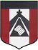
NSTITUTO PARROQUIAL NUESTRA SEÑORA DEL VALLE

Actividades ciencias naturales 6º A y B

Buenos días familia del Valle:

- Nos encontramos para trabajar ciencias naturales.
- Las actividades son acordes al horario semanal, y los módulos de clases de ciencias naturales. (Teniendo en cuenta que esta semana tiene un día feriado)
- Continuamos trabajando Ecosistemas. Relaciones que establecen los seres vivos con el ambiente.
- Buscar un espacio para realizar las actividades donde no haya distractores y pueda haber un ambiente sereno.
- Al momento de enviar el correo, en el asunto del mismo escriban el nombre completo del alumno y grado. Pedimos que las fotos no salgan borrosas y que se vean lo más nítidas posible. Muchas gracias.

- Enviar al siguiente correo electrónico:

mimiranda@institutonsvallecba.edu.ar (seño Mirta)

- La fecha de entrega es el día viernes 1 de junio.

CLASE 1

- Miramos el siguiente video para repasar los conceptos que venimos trabajando.

https://www.youtube.com/watch?v=XKSgZ0QbgqU

Las relaciones alimentarias

- Lectura de la siguiente información.

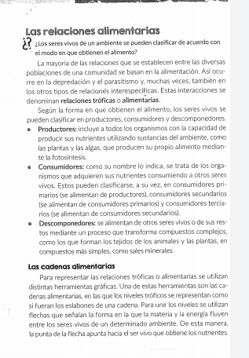

- Responde las siguientes preguntas

- ¿Qué es una relación trófica o alimentaria?
- ¿Quienes participan en una relación trófica?
- Explica con tus palabras como se clasifican los seres vivos que participan en la relación trófica.
- ¿Qué es una cadena alimentaria?

- Observa la siguiente cadena alimentaria.

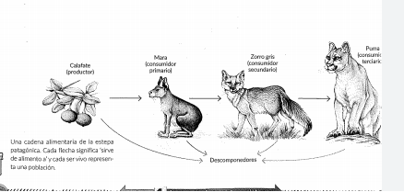

CLASE 2

Las redes alimentarias

- Lectura comprensiva del siguiente texto.

Las relaciones alimentarias entre los seres vivos no son tan sencillas como se muestra en las cadenas alimentarias, ya que, por lo general los seres vivos se alimentan de más de una especie y sirven, a su vez, como alimento para varias poblaciones del ecosistema. Para representar estas relaciones más complejas se utilizan las redes alimentarias. Con esta herramienta es posible representar muchas relaciones tróficas en un mismo gráfico.

- Observa la siguiente red alimentaria de la estepa patagonica.

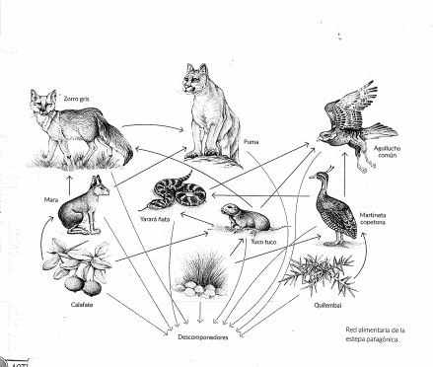
- Teniendo en cuenta el texto de la clase pasada y el que trabajamos hoy, explica con tus palabras.
- ¿De qué manera se puede representar las relaciones tróficas o alimentarias entre los seres vivos? ¿En qué se diferencian?
- Observando las imágenes de la cadena alimentaria y red alimentaria, explica cómo se dibujan las flechas en las cadenas o redes tróficas, y por qué.
- Unir cada nivel trófico con el grupo de seres vivos que corresponde.

Productores * * Plantas, algas, microorganismos
con capacidad de producir nutrientes.
Consumidores primarios *

Consumidores secundarios * * Herbívoros

Consumidores terciarios * * Carnívoros

